Игумен Андрей (Ярунин)

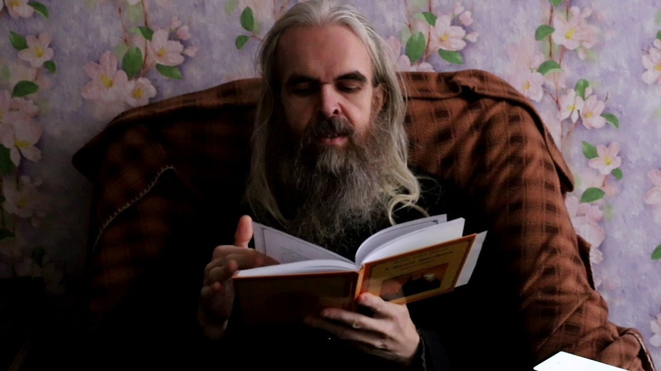

Когда в руках бывает счастье,
Душа счастливая молчит
И ни рыдает, ни кричит,
Как от несчастного ненастья.
Молчание - благодаренье
За дар единственный Тому,
Кто принимает тишину,
Как пламенное вдохновенье.
27 января 2022 года



Голуборозовое утро
И позолоченная даль -
Всё происходит так премудро,
Дабы не множилась печаль,
Дабы душа не унывала
Среди житейских, страстных бурь
И радость изнутри сияла,
Как лучезарная лазурь.
28 января 2022 года

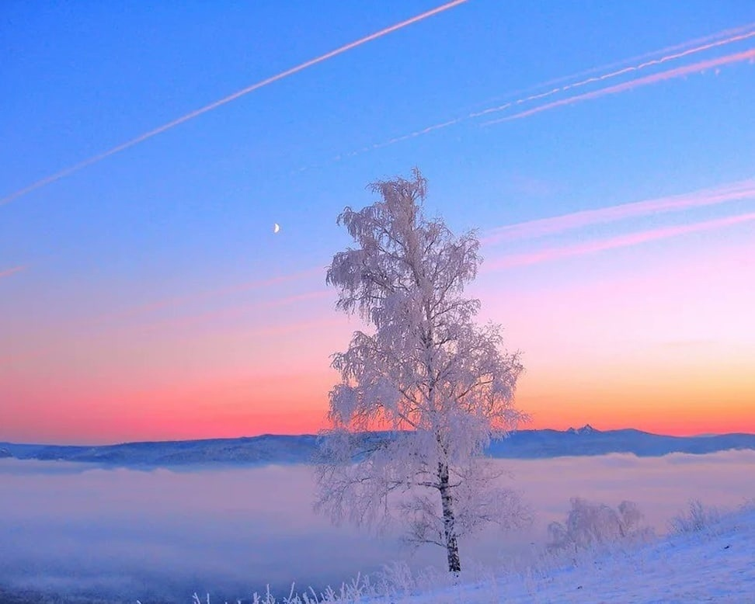

Белесый, сероватый день,
Такой обычный и невзрачный -
Но всё равно, как новобрачный,
Когда с души сгоняешь лень
И просто продолжаешь жить,
Но не беспечно и безвольно,
А брака вечного достойно -
И радости не рвётся нить.
29 января 2022 года

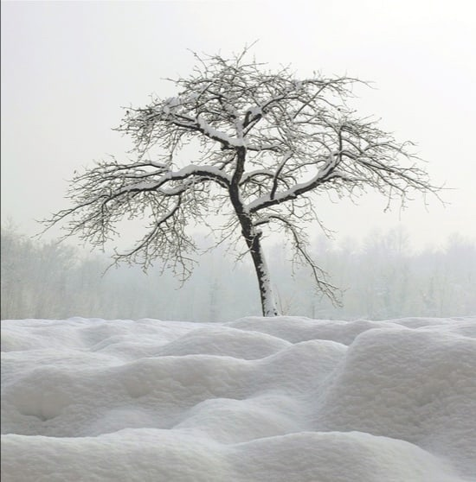
Просил прозрения слепой
Для бренного, больного тела -
И вдруг душа его прозрела,
По вере истинно живой,
И он узрел нездешний свет -
И с ним отправился в дорогу
К святому, вечному чертогу,
За Благодетелем вослед.
30 января 2022 года

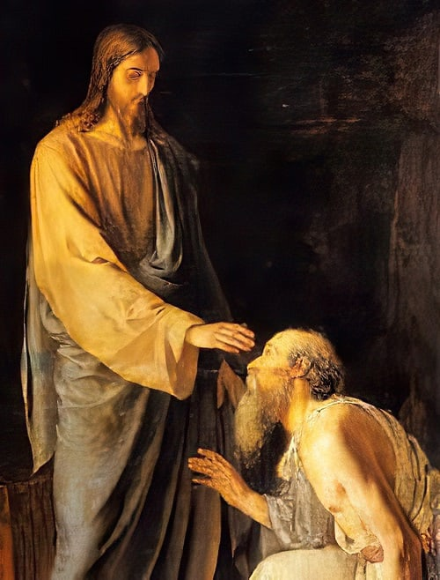

Покроет суету сует
Спокойствие и нежность снега -
И в сердце разольётся нега,
Как будто живоносный свет -
И станет тихо и светло,
Как на заснеженном просторе,
В безмолвном, безмятежном море,
Где так легко.
1 февраля 2022 года

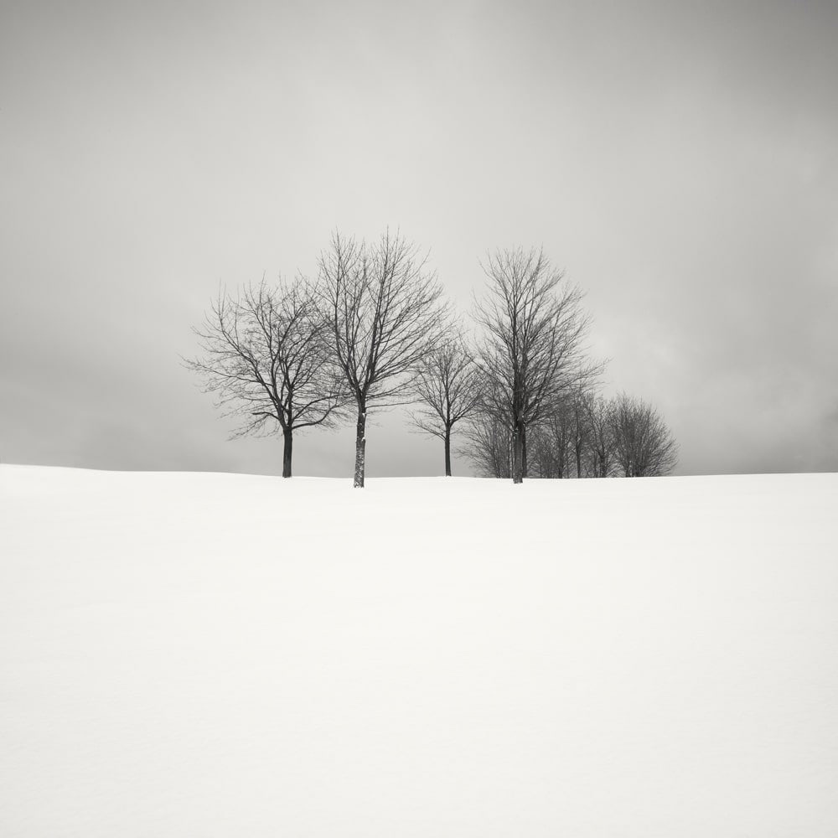
Когда уходит человек,
Свободным оставляя место,
Тогда становится нетесно
И кажется короче век.
И следом можно уходить
Из этого пустого мира,
В блаженство горнего эфира -
Но небо нелегко вместить.
2 февраля 2022 года

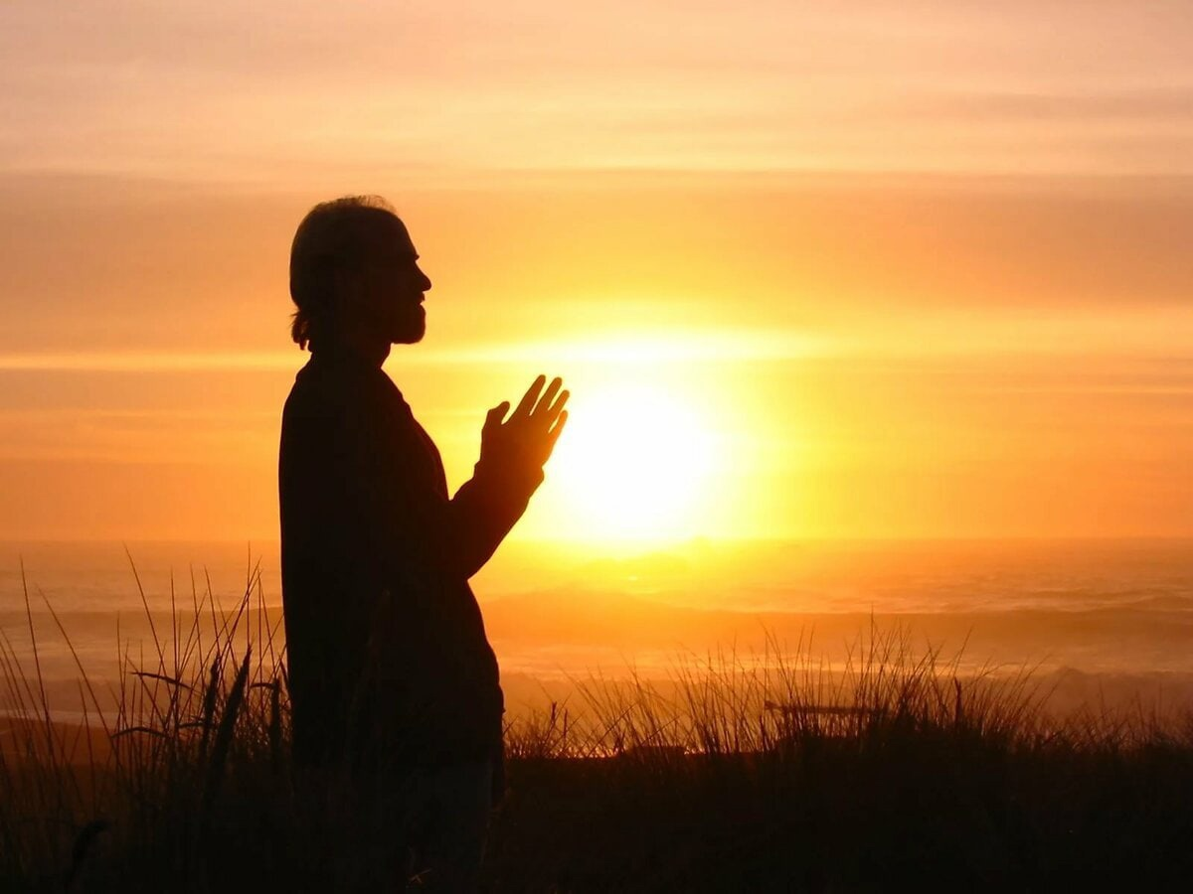

Есть утешение с отрадой
Для всех печальных на земле -
Своей небесною оградой
Им не даёт пропасть во зле.
Она - нетленная одежда,
Что покрывает всех от зла,
И вечной радости надежда,
И два спасающих крыла.
3 февраля 2022 года

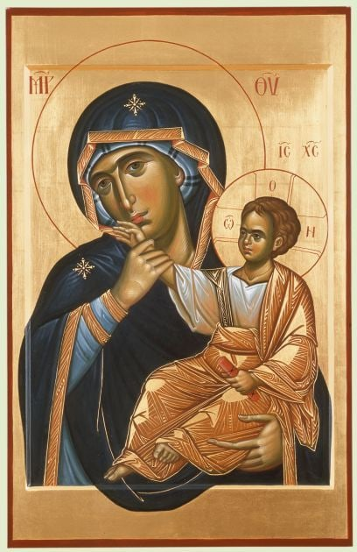

Под снегом тепло и красиво,
И как-то светло на душе -
Такое небесное диво -
Лекарственное драже
От всякой печали и скорби,
Которых хватает всегда -
Прекрасною сладостью сдобри
Оставшиеся года.
5 февраля 2022 года

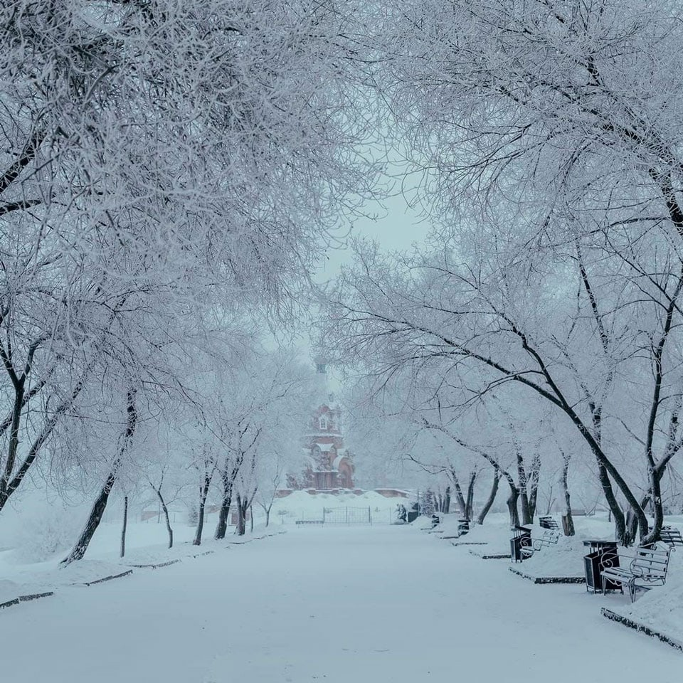

Читатели Интернет-журнала «Оранский родничок» ждут новых стихов отца Андрея!

